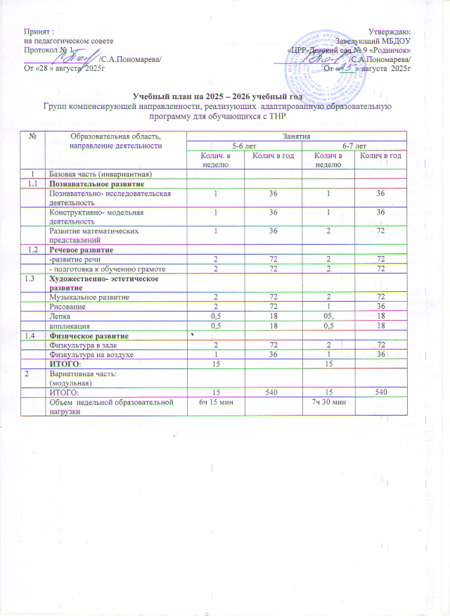

Пояснительная записка к учебному плану
МБДОУ «Центр развития ребёнка – Детский сад № 9 «Родничок»
на основе адаптированной образовательной программы для обучающихся с ТНР.

Содержание воспитательно- образовательной работы в группах 5-6 и 6-7 -летнего возраста компенсирующей направленности реализуется в соответствии с адаптированной образовательной программой для обучающихся с ТНР
При построении образовательного процесса для детей учитывается максимально допустимый объём образовательной нагрузки в соответствии с СанПиН 2.4.3648-20 максимально допустимый объём образовательной нагрузки в первой половине дня не должен превышать в старшей группе – 50 мин или 75 мин при организации одного занятия после дневного сна, в подготовительной - 1,5 часа; продолжительность непрерывной непосредственно –образовательной деятельности для детей 5-6 лет- не более 25 мин, - для детей 6-7 лет- не более 30 минут. Между организованной образовательной деятельностью предусмотрены перерывы не менее 10 минут. Во время проведения НОД проводятся физкультминутки. Непосредственно- образовательная деятельность организована через разные формы работы с детьми:развивающие игровые ситуации, игры-путешествия, экскурсии, дидактические игры, проектную деятельность. Для реализации личностно- ориентированного подхода, наряду с фронтальными формами организации детей, осуществляются подгрупповые, малыми подгруппами и индивидуальные.
Инвариантная часть содержит четыре образовательных области: познавательное развитие, речевое развитие, художественно- эстетическое развитие, физическое развитие, реализуется через непосредственно- образовательную деятельность, совместную образовательную деятельность осуществляемую в ходе режимных моментов, самостоятельную деятельность детей.

Образовательная область «Познавательное развитие» включает занятия по познавательно-исследовательской деятельности, конструктивно- модельной (1 раз в неделю); развитие математических представлений ( старшая группа -1 раз в неделю; подготовительная к школе группа – 2 раза в неделю).
Образовательная область «Социально-коммуникативное развитие» реализуется в процессе совместной образовательной деятельности педагога с детьми в режимных моментах, а также в процессе самостоятельной деятельности детей.
Программные задачи образовательной области «Речевое развитие» реализуются через НОД по развитию речи, подготовки к обучению грамоте и восприятие художественной литературы. Занятия по подготовке к обучению грамоте и развитию речи проводит учитель-логопед.
Образовательная область «Художественно- эстетическое развитие» реализуется через организованную образовательную деятельность, образовательную деятельность осуществляемую в ходе режимных моментов, самостоятельную деятельность детей. Занятия по рисованию проводятся в старшей группе – 2 раза в неделю, в подготовительной к школе группе- 1 раз в неделю. Занятия лепкой и аппликацией проводятся через неделю.

